КАК РАБОТАТЬ С ТЕСТОМ

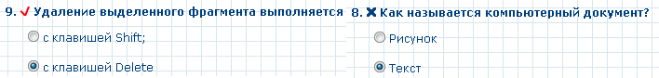
- Тренировочный тест.
Если ты запомнил ответы на вопросы каждого урока, проходить тренировочный тест необязательно. Однако, пройдя этот тест ты сможешь увидеть и оценить сам уровень твоих знаний.
Для этого открой ссылку и для каждого вопроса выбери один из вариантов ответа, затем нажми кнопку Отвечаю. Верные ответы будут помечены галочкой, неверные – крестиком.
- Итоговое тестирование необходимо пройти в электронном дневнике
по разным ссылкам для зарегистрированных и незарегистрированных пользователей.
Если ты зарегистрирован в электронном дневнике, процедура тестирования пройдёт быстрее. Если нет – необходимо зарегистрироваться для прохождения теста. Внимание! Твои ответы, баллы, время начала тестирования, время прохождения теста автоматически фиксируются в отчётах. Учитель выставляет итоговую оценку за тест по результатам в отчётах.
а) Тестирование для зарегистрированных пользователей:
- зайди в электронный дневник обычным способом;
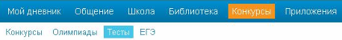
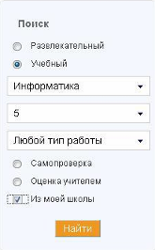
- выбери раздел Конкурсы, подраздел Тесты;
- в блок поиска введи информацию о тесте,
и нажми кнопку Найти;
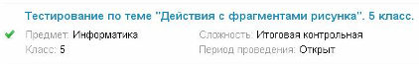
- перейди по ссылке Тестирование по теме …
б) Тестирование для незарегистрированных
пользователей:
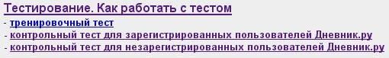
- перейди по ссылке
- нажми кнопку Регистрация и заполни поля помеченные звёздочкой,
затем используй кнопку Зарегистрироваться:
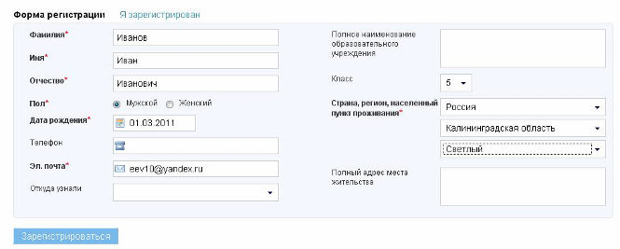
- на твой электронный почтовый ящик придёт письмо с кодом
регистрации:
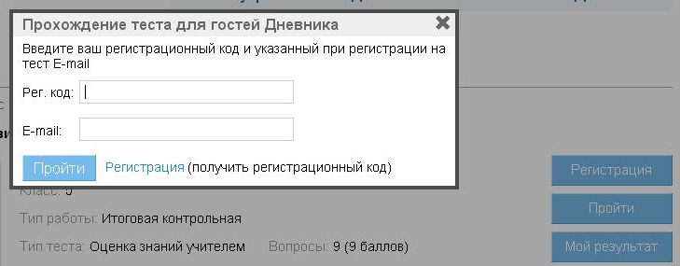
- вернись к тесту, нажми кнопку пройти и заполни поля формы:

- нажми кнопку пройти и ответь на вопросы теста.
Желаю удачи в работе!

